ملخص مقرر الاتصالات والانترنت

أستاذة المقرر: سناء الصمادي
علم اجتماع – المستوى الثالث
2014- 2015
إعداد :
لذة غـــــرام

المحاضرة الأولى
مقدمة في الإنترنت و الاتصالات

الأهداف :
- معرفة مصطلحات الانترنت .
- معرفة أساسيات التصفح في الانترنت والبحث عن المعلومات .
- امتلاك مهارات التواصل بالإنترنت ( خاصة باستخدام البريد الالكتروني ).
- تصميم المواقع البسيطة .
أهم مصطلحات الانترنت :
- الانترنت :
يعد الانترنت نوع من أنواع الشبكات الحاسوبية ، وهو مجموعة من الحواسيب والتجهيزات الطرفية متصلة مع بعضها بحيث يمكنها إرسال واستقبال المعطيات فيما بينها .
*يرجع تاريخ الإنترنت إلى عام 1969 وكان الهدف منها ربط المواقع الحكومية والعسكرية مع بعضها.
- البروتوكول Protocol :
هي اللغة التي تتخاطب بها أجهزة الحاسب المتصلة عبر الشبكة بهدف تبادل المعلومات.
ويمكن تعريف البروتوكول بشكل عام على أنه مجموعة القواعد والقوانين الناظمة لعمل معين , أما في مجال الشبكات الحاسوبية فالبروتوكول هو مجموعة من القواعد والقوانين التي ينبغي الالتزام والتقيد التام بها خلال انشاء الاتصال وتبادل المعلومات بهدف وصول هذه المعلومات إلى الجهة المعنية بشكل صحيح وخالية من الأخطاء.
من أهم أنواع البروتوكولات :
- HTTP بروتوكول نقل النصوص التشعبية :
(Hyper Text Transfer Protocol)
وهو الوسيلة التي تجعل من الممكن التصفح عبر صفحات ومواقع الشبكة والتي تمكن المستخدم من الضغط على ارتباطات موجودة على موقع الشبكة للانتقال إلى صفحات أو مواقع أو وثائق أخرى على الشبكة.
- FTP :
بروتوكول نقل الملفات File Transfer Protocol , وهي الطريقة التي يتم بواسطتها تحميل موقع أو صفحات إنترنت أو ملفات أو برامج من و إلى شبكة الإنترنت.
FTP
UPLOAD :
جلب ( تنزيل ) الملفات من نظام الحاسب البعيد إلى الحاسوب الشخصي
DOWNLOAD :
رفع الملفات من الحاسوب الشخصي إلى نظام الحاسب البعيد
أهم مصطلحات الانترنت ( يتبع ) :
- شبكة الويب WWW:
- هذا المصطلح هو اختصار لجملة (World Wide Web ) وتتكون من صفحات تُكتب وتصمم باستخدام لغة (HTML) أو(Java) أو غيرها من لغات تصميم صفحات الإنترنت يتم استعراضها باستخدام متصفح الإنترنت.
- تعتبر شبكة ويب العالمية WWW من أحدث خدمات الإنترنت، تم بواسطتها الانتقال من النمط القديم للشبكة، القائم على النصوص، إلى نمط رسومي يعتمد على تقنيات الملتيميديا، في نشر المعلومات والإطلاع عليها، مما ساعد على انتشارها بشكل مذهل في السنوات الأخيرة.
- متصفح الانترنت :
- يتم تصفح الانترنت باستخدام برنامج يدعى Internet Browser أو متصفح الانترنت وهناك العديد من هذه البرامج متوفرة في الأسواق.
- ومن أشهر هذه المتصفحات Internet Explorer وهو المتصفح الافتراضي الموجود مع كل نسخة من نظام تشغيل ويندوز .
- ويمكن تعريفه على أنه برنامج يعمل على حاسب متصل بالانترنت ويستخدم بروتوكول نقل النصوص التشعبية HTTP للاتصال مع ملقمات الويب .
- برنامج يعرض المعلومات الموجودة في الانترنت.
- Cookies :
- عبارة عن ملفات تُسجل على القرص الصلب لجهازك بواسطة الأجهزة التي تتصل بها عبر الشبكة .
- تحاول بعض مواقع الويب حفظ ملفات نصية صغيرة إلى جهازك تسمى "كوكيز" لتتذكر أثناء تصّفحك في المرة الثانية بعض المعلومات الخاصة ببرنامج التصّفح الذي تستخدمه، أو نظام التشغيل، أو صفحات الموقع التي زرتها في المرة السابقة، وغيرها..
- ويتوّقف تنبّه المستخدم إلى هذه العمليات على طريقة إعداد برنامج التصّفح بشكل عام، فإذا كان سمح بقبول "الكوكيز"، لن يشعر بتسّللها إلى جهازه الصلب.
- محرك البحث :
- محركات البحث Search Engines هي أدوات شائعة الاستخدام للوصول إلى صفحات الويب والتي تعود بمئات النتائج والوصلات وقد تكون بعضها ليس لها صلة بالموضوع .
- ويمكن تعريف محركات البحث على أنها قواعد بيانات ضخمة بعناوين ومواقع ومع وصف مصغر لصفحات الانترنت المختلفة , والتي بواسطة هذه المحركات يمكن البحث عن موضوع معين في حقل من الحقول المختلفة في الشبكة بشكل دائم بغرض ايجاد دليل معين لمثل هذه الصفحات .
- البريد الالكتروني :
- هو أحد مزايا الانترنت , يشبه نظام البريد الالكتروني البريد التقليدي , فلكل مشترك صندوق بريدي .
- في عالم الانترنت هناك صناديق بريدية أيضا تمثلها مجلدات أو وحدات تخزين .على جهاز الخادم , وكل ماتحتاجه للوصول الى صندوق بريدك هو كلمة السر واسم المستخدم وبعض الاعدادات التي سنتعلمها بالتفصيل إن شاء الله .
- يعتبر الكثير من الناس أن البريد الالكتروني هو أفضل ما في الانترنت فمن أهم ميزاته أنه لا داعي لاستعداد جهاز الشخص المطلوب الاتصال به للاستقبال , فلن تضطر لمراعاة فروق التوقيت والأبعاد الجغرافية , بالإضافة لانخفاض تكلفته المادية.
- مزود خدمة الانترنت :ISP
- مزود خدمة إنترنت Internet Service Provider(ISP):
هو الجهة التي يتقدم إليها المستخدم بطلب اشتراك في خدمات إنترنت، ليحصل على هذه الخدمة عن طريقه.
- بمعنى آخر هو طرف ثالث وسيط بين المستخدم وشركة الاتصالات المحلية، يقوم بمهمات إدارية تنظيمية تقنية. هذا الطرف قد يكون هو:
1- شركة الاتصالات: أي أن شركة الاتصالات هي نفسها مزود الخدمة مثل شركة الاتصالات السعودية أو موبايلي أو زين.
أو
2- أن يكون طرف ثالث فتكون هناك ترتيبات خاصة مثل شركة أول نت, صحارى نت أو غيرها.

انتهت المحاضرة
إعداد : لذة غـــــرام
( ج2) المحاضرة الأولى
مقدمة في الإنترنت و الاتصالات

الأهداف :
- مقـدمة
- ما هي الإنترنت؟
- تاريخ الإنترنت
- ماذا يمكنني أن أعمل على الإنترنت؟
- مساوئ الإنترنت
مقدمة :
- مصطلح الخادم/المستفيد (Client/Server): هو هيكلية لوصل أنظمة الحاسوب على الشبكة، ويكون النظام المستفيد عادة جهازاً شخصياً، أما الخادم فيكون جهاز حاسوب بمواصفات خاصة تسمح له بتخزين كميات كبيرة من البيانات، وتنفيذ التطبيقات اللازمة بسرعة عالية، وعليه أن يبقى متصلاً بالإنترنت بشكل متواصل.
- اشتقت كلمة إنترنت (Internet) من المصطلح ((International Network أو الشبكة العالمية.
- تسهل الشبكة العالمية (WWW) أو (World Wide Web) الوصول للمعلومات من خلال روابط تسمى النصوص المترابطة (Hypertext).
- نتمكن من الوصول إلى المعلومات المتوفرة على الإنترنت عن طريق استخدام المستعرض(Browser) ، مثل نت سكيب نافغيتور(Netscape Navigator) أو مايكروسوفت إكسبلورر (Microsoft Explorer).
ما هي الإنترنت :
بعض الأمور التي تساعد في فهم مفهوم الانترنت:
- الشبكة (Network): وهي عبارة عن مجموعة من الحواسيب تربطها موصلات، وخطوط هاتف أو أحد الأقمار الاصطناعية.
- الشبكة المحلية :(LAN) ويقصد بها الحواسيب المترابطة القريبة من بعضها البعض، والتي تتشارك في التجهيزات.
- في العديد من الشبكات المحلية، يخصص حاسوب واحد على الأقل، ذو سعة عالية وسرعة كبيرة، ليكون هو الخادم (Server).
- تستخدم المؤسسات الكبيرة خطوطاً سريعة لربط الشبكات المحلية المنتشرة بين فروعها للتواصل فيما بينهم وتقاسم الموارد، وهذا ما يعرف بالشبكة الواسعة (WAN).
- إن الإنترنت هي تلك التشكيلة الفعالة من الشبكات الواسعة، والتي تديرها شركات خاصة.
- في السبعينات والثمانينات، كانت الإنترنت تستخدم من قبل الأكاديميين والعلماء والعسكريين كطريقة لتبادل المعلومات المتعلقة بأعمالهم وللتعاون على تنفيذ المشاريع. وحالياً أصبح وسيلة التواصل الأساسية بين جميع الأفراد حتى غير التقنيين منهم.
- تاريخ الإنترنت :
- في سنة 1969 وضعت أول أربعة نقاط اتصال لشبكة آر بانت في مواقع جامعات أمريكية منتقاة.
- في سنة 1972 كان أول عرض عام لشبكة آر بانت في مؤتمر بالعاصمة الأمريكية واشنطن.
- في سنة 1972 أيضا اخترع راي تومسون البريد الإلكتروني وأرسل أول رسالة إلكترونية على آر بانت.
- في سنة 1973 تمت إضافة النرويج وإنجلترا إلى الشبكة، حيث أعطاها هذا صفة العالمية.
- في سنة 1974 نشرت تفاصيل بروتوكول التحكم بالنقل (Transmission Control Protocol – TCP)، وهو إحدى التقنيات التي بنيت على أساسها الإنترنت.
- في سنة 1977 أصبحت شركة ديجيتال أول شركة تنشئ موقعاً خاصاً بها على الشبكة.
- في سنة 1983 اصبح بروتوكول(TCP/IP) بروتوكولاً معيارياً لشبكة آربانت.
- في سنة 1984 أخذت مؤسسة العلوم الوطنية الأمريكية (NSF) على عاتقها مسؤولية آربانت.
- في سنة 1984 كذلك، تم تقديم نظام إعطاء الأسماء لأجهزة الحاسوب الموصولة بالشبكة، والمسمى (Domain Name System – DNS).
- في سنة 1986 أنشأت مؤسسة العلوم الوطنية الأمريكية(NSF) شبكتها الأسرع (NSFNET).
- في سنة 1986 أيضاً، ظهر بروتوكول نقل الأخبار الشبكية (Network News Transfer Protocol - NNTP) جاعلاً أندية النقاش التفاعلي المباشر ممكناً عبر الإنترنت، وهو ما يعرف بالمجموعات الإخبارية.
- في سنة 1990 تم إغلاق آر بانت، وتولت الإنترنت الأكثر شعبية المهمة بالمقابل.
- في سنة 1991 قدمت جامعة مينيسوتا الأمريكية غوفر(GOPHER) ، وهو برنامج لاسترجاع المعلومات من الأجهزة الخادمة في الإنترنت.
- في سنة 1992 قدمت مؤسسة الأبحاث الفيزيائية العالمية(CERN) في سويسرا شيفرة النص المترابط (Hypertext) ، الذي أدى الى تطوير الشبكة العالمية (World Wide Web) أو ما يعرف بـ (WWW).
- في سنة 1993 ظهر الإصدار الأول من مستعرض الشبكة العالمية موزاييك (Mosaic)، ثم تبعه آخرون مثل نتسكيب نافغيتور وميكروسوفت إكسبلورر.
- في سنة 1993 كذلك، أطلق الرئيس الأمريكي (كلينتون) صفحته الخاصة على الشبكة العالمية.
- في سنة 1994 أطلق مجموعة من الطلبة في جامعة ستانفورد الأمريكية محرك البحث الشهير ياهوو (Yahoo).
- في سنة 1995 أطلقت شركة ديجيتال محرك البحث ألتا فيستا (AltaVista). وخلال أسبوعين من إطلاقه أصبح يستقبل 4 ملايين زيارة في اليوم.
- في سنة 1996 أصبحت الإنترنت كلمة متداولة عبر العالم، حيث بلغ عدد مستخدمي الإنترنت 45 مليون مستخدم، وبلغ عدد الحواسيب الفائقة السرعة التي تعمل كخادمات على الإنترنت 6 ملايين حاسوب، وبلغ عدد الشبكات الموصولة بالإنترنت 50 ألف شبكة.
- بعد ذلك استمرت الإنترنت بالنمو حتى أصبحنا نرى أثر الإنترنت الكبير في كافة مجالات الحياة في عصرنا الحالي، عصر المعلوماتية.
ماذا يمكنني أن أعمل على الإنترنت :
- التواصل
- المعلومات
- التجارة الالكترونية
- التعليم الإلكتروني
- الحكومة الإلكترونية
الشبكة العالمية (WWW) :
- (WWW): عبارة عن مجمع ضخم للمستندات المخزنة في حواسيب الإنترنت المنتشرة في أنحاء العالم.
- تتحلى مستندات الويب، المعروفة عادة بصفحات الويب (Web Pages) بميزتين:
    - تحتوي على وصلات مترابطة(Hyperlinks) .
    - يمكنك عرض الصور والأصوات وغيرها من العناصر المتعددة الوسائط (Multimedia).
مساوئ الإنترنت :
- الفيروسات: عبارة عن برنامج حاسوب غرضه إتلاف جهاز الحاسوب أو إعاقته عن العمل بالطريقة الصحيحة. وللوقاية من خطر الفيروسات عليك الحذر عند تحميل أي ملف من الإنترنت والتأكد من خلوه من الفيروسات، واستخدام أحد البرامج المضادة للفيروسات على جهازك.
- تعدد طرق النصب والاحتيال: وتتمثل طرق الاحتيال بسرقة المعلومات الشخصية الخاصة ، استخدام البريد الإلكتروني بطريقة سيئة، ولحماية مستخدمي الإنترنت، نقوم باستخدام كلمات السر، وعمليات التشفير، والشهادات الرقمية، والتوقيعات الرقمية.
- هناك بعض الأخطار التي قد تهددك إذا كنت من أصحاب المواقع الإلكترونية، وتهدف إلى تحطيم موقعك وإيقافه عن العمل.
- الإنترنت تعد وسيلة الاتصال الأولى في العالم لتقريب المسافات البعيدة، وهو وسيلة لقطع التواصل اللازم بين الأشخاص القريبين، حتى بين أفراد العائلة الواحدة.
- إن أول خطر سيهدد الشخص الذي يستخدم الإنترنت لأول مرة هو إعجابه الشديد بهذه التقنية الحديثة، واستمتاعه بالإبحار فيها، مما قد يجذبه إليها بشكل مستمر. وهذا يعطل أعماله، ويقصر في واجباته الاجتماعية.
- لقد وجد المفسدون في الإنترنت أرضاً خصبة لزرع سمومهم الأخلاقية، عن طريق الصور والمقالات وتسجيلات الصوت والفيديو اللاأخلاقية، ولمنع ذلك نستخدم ما يسمى جدار النار (Firewall)، وهو وسيلة تصفية على الإنترنت لحجب مثل تلك المواقع.
- بأنها شبكة حاسب عالمية ضخمة جداً ، تربط بين شبكات وأجهزة الحاسب في مختلف أنحاء العالم.
- وتعبير ” إنترنت “ بالإنجليزية مشتقة من جملة International Network أو الشبكة العالمية .
أبرز خدمات الإنترنت :
  - تتيح التواصل وتبادل البيانات والمعلومات بين ملايين الأشخاص والهيئات في العالم .
  - تـُعد أكبر وسيلة للاتصالات ، وذلك لأن عدد الشبكات المرتبطة بالإنترنت ، وعدد الأجهزة الخادمة ، وعدد المستخدمين يزداد يوماً بعد يوم .
العوامل الأساسية لانتشار شبكة الانترنت :
إن عدد أجهزة الحاسب التي ترتبط بشبكة الإنترنت يزداد يوماً بعد يوم إلى عدة أسباب منها :-
- تعدد استخدامات وتطبيقات الشبكة وتنوعها .
- توفر تقنية اتصالات سريعة .
- توفر تقنيات وبرمجيات حاسب متقدمة .
- انخفاض تكلفة استخدام الشبكة وسهولة الارتباط بها .
- تعدد اللغات المستخدمة في الشبكة .
- تعدد استخداماتها في جميع المجالات .

انتهت المحاضرة
إعداد : لذة غـــــرام
المحاضرة الثانية
الشبكات

ماهي شبكة الانترنت :
تتألف شبكة الانترنت من أربعة عناصر رئيسية :
- أجهزة الكمبيوتر.
- الكابلات.
- البرمجيات.
- البيانات .
- تصل الكابلات أجهزة الكمبيوتر ببعضها ، مما يسمح للبرمجيات بتبادل البيانات ، بين كل كمبيوتر والذي يليه.
- ويولد المسؤولون عن كمبيوترات الشبكة البيانات بأشكال متعددة مثل النصوص البسيطة , الرسوم والصفحات الانيقة .
ماهي شبكة الانترنت (يتبع) :
- الانترنت هو شبكة مؤلفة من أعداد هائلة من الشبكات، تربط بين كمبيوترات موزعة في مختلف أنحاء الكرة الأرضية.
- ويسمى ”شبكة الشبكات"، لأن معظم الكمبيوترات المتصلة بالإنترنت، هي أيضًا جزء من شبكات أصغر، موجودة ضمن الشركات والجامعات والإدارات الحكومية.
- ويربط الإنترنت بين هذه الشبكات لتؤلف شبكة عالمية ضخمة، يتصل من خلالها مئات الملايين من الأشخاص، للتواصل مع بعضهم البعض، والاطلاع على المعلومات وتبادل البيانات والبرامج.
فائدة الانترنت :
- هناك فوائد كثيرة جداَ والناس مع الوقت يبتكرون طرق جديدة للاستفادة من الانترنت .. لكن يلزم للحصول على هذه الفائدة معرفة:
1- الخدمات التي تؤمنها الشبكة.
2- البرمجيات التي نحتاج إليها للعمل على هذه الخدمات.
خدمات الانترنت :
يمكن تقسيم خدمات الانترنت إلى أربع فعاليات رئيسية:
- شبكة ويب WWW.
- البريد الالكتروني.
- المجموعات الإخبارية.
- إمكانيات جلب الملفات (FTP).
خدمات الانترنت :
- شبكة الويب WWW:
- هذه الشبكة هي مجموعة كاملة من مستندات النصوص التشعبية والمتواضعة على ملقمات HTTP حول العالم .
- تدعى مستندات هذه الشبكة بصفحات web وهي مكتوبة بتنسيق HTML .
- يستخدم برنامج متصفح للاطلاع على الصفحات الموجودة على شبكة الويب.
- البريد الإلكتروني:
- نظام لتبادل الرسائل بين مستخدمي إنترنت، ويرمز له بـ e-mail ويتسلم المرسل إليه رسائله الإلكترونية عندما يتصل بالإنترنت و يفحص صندوق بريده الالكتروني.
- مميزاته:
- يمتاز بكلفته المنخفضة وسرعته الكبيرة.
- إمكانية إرفاق ملفات مع الرسائل و يمكن أن تحتوي المرفقات على صور أو وثائق أو برامج.
- يحصل المشترك بإنترنت عادة على حساب بريدي خاص به من مزود الخدمة المرتبط به.
- هناك العديد من المواقع التي تمنح حساباً بريدياً مجانياً .
- المجموعات الإخبارية :
- تعتبر المجموعات الإخبارية بمثابة صحف حائط ، أو صناديق بريد
عامة، يستطيع أي متصل بإنترنت أن يطلع عليها، وأن يشارك فيها.
- يوجد حاليًا أكثر من 16000 مجموعة إخبارية، تهتم كل واحدة
منها بمنحى معين .. فهناك مجموعات لمناقشة الأمور السياسية،
وأخرى للرياضة، وثالثة للأديان، وهكذا..
- تعرض برامج التصفح الشهيرة للمستخدم قائمة بأسماء كافة المجموعات، ليختار منها ما يهمه، ويمكنه الاطلاع على الرسائل الموجهة لمجموعاته المفضلة، وإرسال بريد إلكتروني للإدلاء برأيه في المواضيع المطروحة للنقاش.
- جلب الملفات (FTP):
بروتوكول نقل الملفات File Transfer Protocol , وهو البروتوكول المستخدم لنسخ الملفات من وإلى نظام حاسب بعيد على شبكة الانترنت باستخدام عائلة بروتوكولات TCP/IP .
- هناك برامج FTP والتي تعرض قائمة بأسماء الملفات الموجودة على كمبيوتر بعيد لتحديد الملفات المطلوب تحميلها أو رفعها.
مفهوم الشبكات:
- عادة ما تكون مكونات الشبكات متصلة مع بعضها البعض بواسطة الأسلاك حيث يتم تحويل المعطيات إلى موجات الكترو مغناطيسية تنتقل خلال هذه الأسلاك.
- أما الشبكات اللاسلكية فيتم نقل المعطيات باستخدام الموجات الميكروية و تحت الحمراء.
- ومن أجل المسافات الطويلة فيتم استخدام كابلات الألياف الضوئية حيث يتم تحويل المعطيات إلى شعاع ضوئي مرئي ينتقل من خلال الليف الضوئي.
- كل آلة في الشبكة تدعى عقدة (Node).
- يمكن أن تكون العقدة عبارة عن حاسب, طابعة, موجهات المسار(Routers) ، الجسور(Bridges)، بوابات العبور(Gateway)، الطرفيات المصمتة (Dump terminals ).
- تدعى العقد التي تقوم بوظائف الحاسب (إدخال المعطيات وإخراجها ومعالجتها) بالمضيفين (Hosts).
- كل عقدة في الشبكة لها عنوان على شكل سلسلة من البايتات يميزها عن باقي العقد ، يمكن النظر إلى هذه السلسلة من البايتات على أنها رقم .
- كلما ازداد عدد البايتات المستخدم لتشكيل العنوان ازداد معه العناوين الممكن تشكيلها وبالتالي زيادة الأجهزة المتصلة إلى الشبكة بنفس الوقت يطلق على هذا الرقم عنوان.IP
- المنظمات العالمية المسؤولة عن الانترنت هي التي تحدد للحواسيب عناوين الانترنت حيث يقوم موفر خدمة الانترنت ISP بتحديد العناوين المسموحة لحواسيب هذه المنظمة .
- كل الشبكات الحديثة هي شبكات التبادل الرزمي(packet-switched networks) حيث يتم:
- تقسيم المعطيات المنقولة في هذه الشبكة إلى قطع تدعى رزمة معلومات (Packet)
- يتم تبادل المعلومات بين الجهات المتخاطبة على شكل سلسلة من الرزم وكل رزمة تعامل بشكل منفصل عن باقي الرزم.
- تتضمن الرزمة بالإضافة إلى المعلومات، حقول تدل على هوية المرسل وعنوان الجهة المستقبلة للمعلومات وحقول اختبار تهدف إلى التأكد من صحة المعلومات ضمن الرزمة .

أنواع الشبكات الحاسوبية تبعاً للمساحة الجغرافية :
- الشبكة المحلية LAN(Local Area Network) :
- تكون محصورة بمنطقة محددة (مكتب أو مبنى)، غالباً لا يمكن توسيعها أكثر من مبنى واحد.
- في بدايات ظهورها كانت المسافة العظمى بين النقطة المركزية إلى أبعد جهاز لاتتجاوز 185 متر ولا يزيد عدد الأجهزة المتصلة عن 30 جهاز.
- تسمح التقنيات الحديثة حالياً بإنشاء شبكات محلية أكبر.
- شبكة نطاق المدن (Metropolitan Area Network) MAN:
تقوم على تقنية شبكات LAN ولكن تعمل بسرعة فائقة وتستخدم في العادة ألياف ضوئية كوسط اتصال ، وهي عادة تغطي مساحة واسعة تتراوح بين 20 الى 100 كيلومتر.
- الشبكة العالمية (Wide Area Network) WAN:
- غير محدودة المساحة أو عدد الأجهزة .
- من أهم الأمثلة عليها شبكة الانترنت.

انتهت المحاضرة
إعداد : لذة غـــــرام
المحاضرة الثالثة (مباشرة )
مراجعة و توضيح للمحاضرات السابقة .. نفس اللي موجود بالمحاضرتين اللي فوق
المحاضرة الرابعة
برتوكولات شبكة الانترنت

ماذا يحتاج الحاسب لتنظيم عملية تبادل المعطيات ؟
البروتوكول Protocol :
يمكن تعريف البروتوكول بشكل عام على أنه مجموعة القواعد والقوانين الناظمة لعمل معين , أما في مجال الشبكات الحاسوبية فالبروتوكول هو مجموعة من القواعد والقوانين التي ينبغي الالتزام والتقيد التام بها خلال إنشاء الاتصال وتبادل المعلومات بهدف وصول هذه المعلومات إلى الجهة المعنية بشكل صحيح وخالية من الأخطاء , فهو يحدد :
- الطريقة التي يتصل بها الحاسب مع الشبكة .
- شكل العناوين لمكونات الشبكة .
- كيف يتم تقسيم المعطيات إلى حزم وهكذا ..
- نظراً لاحتواء شبكة الانترنت على أنواع مختلفة من أنظمة التشغيل والأجهزة والبرامج فإنه لابد من إيجاد مقياس عالمي يلزم كل الراغبين بالاتصال على الانترنت تطبيقه يطلق على هذا المقياس بالبرتوكول.
- إضافة إلى أنها تسمح للبرمجيات بالاتصال مع التجهيزات المصنعة من قبل شركات ومصنعين مختلفين.
- مع اختلاف الشبكات تختلف البروتوكولات التي تحدد طرق تنظيم تبادل المعطيات داخل هذه الشبكات.
أشهر بروتوكولات الانترنت :
- بروتوكول الانترنت IP (Internet Protocol):
- هو بروتوكول ضمن بروتوكولاتTCP/IP والذي يتحكم بتقسيم رسائل البيانات إلى حزم و توجيه الحزم من المرسل إلى الشبكة ، وإعادة تجميع الحزم إلى شكلها الأصلي عند وصولها إلى وجهتها.
- تم تطوير بروتوكول IP تحت إشراف عسكري خلال الحرب الباردة.
- مميزات وخصائص بروتوكول IP التي تجعله متفوقاً على البروتوكولات الأخرى المنافسة:
    - نظراً لأن الشبكة العسكرية لا يمكن إيقافها مهما كانت الظروف فلذلك يجب أن يكون متين فقد تم تصميمه بحيث يكون قادراً على أن يسير بأكثر من اتجاه للوصول إلى الوجهة المطلوبة.
    - صمم IP بحيث يكون مستقلاً عن التجهيزات الفيزيائية المكونه لكل حاسب على حده وأن يكون متوافق للعمل مع بروتوكولات ومعايير محدده بشكل جيد وغير خاص بجهة معينة.
- بروتوكول التحكم بالنقل : (Transmission Control Protocol) TCP
- هو بروتوكول ضمن بروتوكولاتTCP/IP مهمته الإشراف على عملية تقطيع البيانات إلى حزم تمهيداً لنقلها عبر الشبكة بواسطة برتوكول IP ، ثم إعادة تجميعها بشكل صحيح في الطرف المستقبل.
- بروتوكول TCP فوق IP أي يشرف على عمليات التقسيم وغيرها بحيث يقوم بنهاية كل اتصال بـ :
- التعرف على الرزم المستلمة.
- طلب إعادة إرسال المفقود أو المخرب منها.
- السماح للرزم بأن يتم تجميعها بنفس الترتيب الذي أرسلت به حيث أنها قد تتخذ أكثر من مسار حسب المسارات المتاحة وقت الإرسال.
- TCP يحمل كمية مناسبة من المعلومات التي يجب إضافتها للرسالة من أجل ضمان نقلها عبر الشبكة بدون أخطاء.
- بروتوكول مخطط بيانات المستخدمUDP(User Datagram Protocol):
- هو بروتوكول الوصل ضمن عائلة بروتوكولات TCP/IP .
- يقوم هذا البروتوكول بتحويل رسائل البيانات المولدة من قبل أحدى التطبيقات إلى حزم يتم إرسالها بواسطة البروتوكولIP وهذا عمل شبيه بعمل بروتوكول TCP . ولكن بروتوكولUDP يختلف بكونه لايتأكد من وصول هذه الحزمة إلى هدفها حيث يتم أحياناً إرسال المعلومات بدون الضمانات التي يقدمها بروتوكولTCP
- يعد UDP بروتوكول غير موثوق حيث أنه لا يقدم أي ضمانات بأن الرزم ستصل إلى وجهتها أو أنها ستصل بنفس الترتيب الذي أرسلت به وهذا يعتبر مشكلة كبيرة عند إجراء بعض العمليات ، كعملية نقل ملف كتابي مثلاً.
UDP تابع بروتوكول :
- الميزة لهذا البروتوكول:
- هناك بعض الإجراءات التي لا تتطلب هذه الدقة في نقل المعطيات والتي يكون فيها فقدان بعض المعطيات غير ملاحظ من قبل المستخدم في الطرف الثاني للخط كعملية عقد مؤتمرات الصوت والفيديو، فهنا المهم في الدرجة الأولى هو السرعة في نقل المعطيات وهو الأمر الذي لا يمكن لـ TCP تحقيقه.
- يمكن في الحالات التي تكون السرعة مطلوبة إضافة شفرات من أجل تصحيح الأخطاء لتنتقل مع معطيات UDP وذلك من أجل إحصاء المعطيات المفقودة وتقليل الأخطاء.
- HTTP : تم التحدث عنه سابقاً
- FTP : تم التحدث عنه سابقاً.
مصطلحات هامة:
- Internet(الانترنت):
- مجموعة من شبكات الحواسيب والعبّارات المرتبطة معاً حول العالم والتي تستخدم عائلة بروتوكولات TCP/IP للاتصال مع بعضها البعض.
- Intranet(الانترانت):
- شبكة كمبيوتر خاصة بمؤسسة أو شركة تستعمل البرتوكولات والقواعد التي بني عليها الانترنت لكي يستطيع العاملين في المؤسسة الاتصال مع بعضهم البعض والوصول للمعلومات بشكل أسرع وأكثر كفاءة واقل تكلفة من الأساليب التقليدية.
- بمعنى آخر, يعتبر الانترانت نسخة مصغرة من الانترنت تعمل داخل مؤسسة.
- من الأعمال التي تقوم بها شبكة الانترانت داخل المؤسسة:
- الاجتماعات .
- التحدث على الهاتف.
- تحضير الرسائل والمذكرات.
- إرسال الرسائل بالبريد أو الفاكس.
- مزايا الانترانت :
- تسهيل الأعمال التي تتطلبها المؤسسة والتي يمكن أن تأخذ وقتاً وجهداً ومالاً كبيراً لإنجازها .
- العاملين بالمؤسسة هم فقط الأشخاص القادرين على الوصول لشبكة الانترانت.
- لا يحتوي الانترانت من المعلومات إلا تلك التي يوافق عليها أصحاب المؤسسة .
- يسمح الانترانت للمؤسسة بالاتصال بشبكة الانترنت دون أن تتأثر بمشاكل يسببها المستخدمون من الخارج.
- سبب ابتعاد المؤسسات عن شبكة الانترنت واستخدامهم للإنترانت بدلا منه :
- إمكانية استخدام الانترنت في أعمال وتطبيقات غير مفيدة للشركة بواسطة الموظفين, وهذا يعتبر أحد مساوئ اتصال المؤسسات بشبكة الانترنت .
أوجه الاختلاف بين الانترنت والانترانت
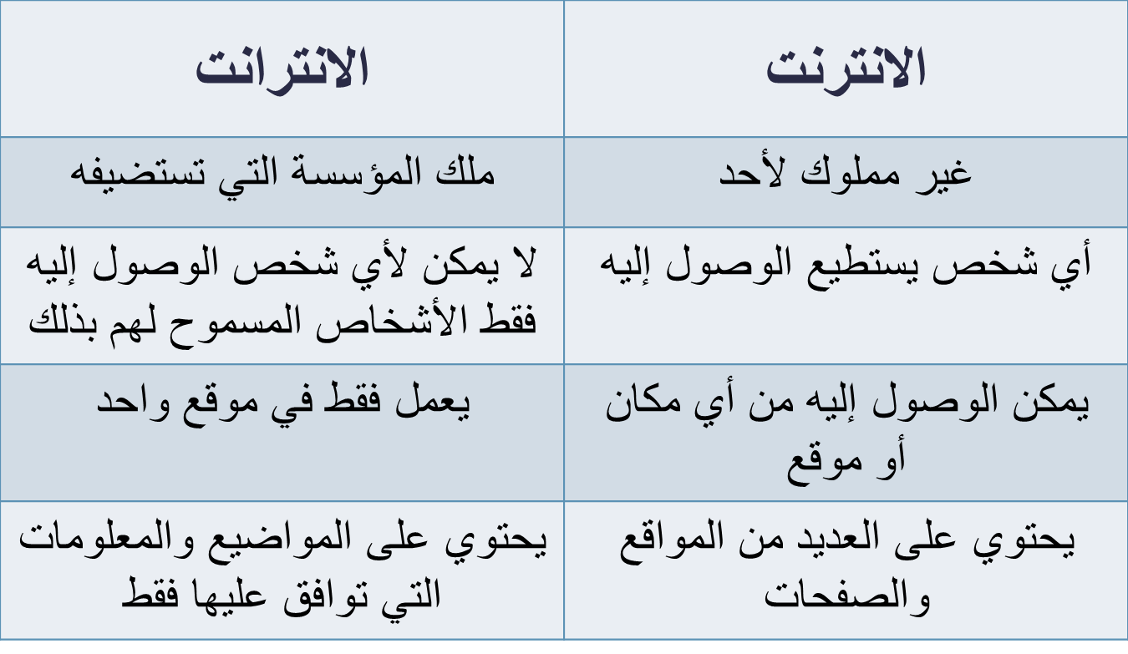
أوجه الشبه بين الانترانت والانترنت :
- كلاهما يستخدمان لغة Htmlفي كتابة صفحات الموقع.
- كلاهما يستعملان برنامج المتصفح لمشاهدة الصفحات .
- كلاهما يستعملان نفس المعايير والبروتوكولات في أسلوب إرسال واستقبال المعلومات ونقلها عبر وسائل الاتصال بين الأجهزة.
مصطلحات هامة (يتبع):
- HTML(Hypertext Markup Language):
- اللغة التي يتم بواسطتها كتابة وتصميم صفحات الانترنت .
- تستخدم رموز وعلامات لتوصيف العناصر كالنصوص والرسوم ضمن المستند لتساعد مستعرض web في كيفية عرض هذه العناصر للمستخدم وكيفية الاستجابة لأعمال المستخدم كتنشيط ارتباط بضغط مفتاح معين أو بالماوس مثلاً.
مثال :
<html>
<head>
<title>Yahoo Website Link</title>
</head>
<body>
<a href=“http://www.yahoo.com">Click here to go to yahoo website</a>
</body>
</html>
- URL ( Uniform Resource Locator) :
- يسمى عنوان URL أي محدد موقع المعلومات .
- يتم كتابة هذا العنوان في متصفح الانترنت (في شريط العنوان أو شريط الموقع).
- يتضمن هذا العنوان :
- اسم الملقم
- موقع الملف المطلوب على الملقم.
- كل صفحة على WEB لها عنوانها الخاص ( عنوان URL خاص ).
- مثال: http://www.microsoft.com
- الجزء الأول (http)البرتوكول المستخدم للوصول إلى المعطيات الموجودة للوصول إلى ملف ما على الحاسب الملقم ويسمى هذا الجزء معرف البروتوكولprotocol Identifier .
- بعد محدد البروتوكول نجد (:) و(//) واستخدامها إلزامي.
- يستخدم المحرف (/) كفواصل ضمن المسار للانتقال إلى صفحة أخرى ضمن الموقع السابق مثلا:http://www.microsoft.com/index.htm
- يجب أن لا تحتوي الأسماء ضمن المسار الواحد على أي فراغات .
- بعد المحرفين (//) يأتي اسم الملقم أو اسم المجال “Domain Name” الذي يستخدمه الزائر, وتقريبا جميع ملقمات الويب تبدأ بـ www.
- ملاحظة: جميع الحاسبات تتواصل فيما بينها عن طريق عناوين IP , أما بالنسبة للأسماء مثل اسم الملقم فنستخدمها نحن لأنها أسهل بالحفظ والاستخدام.
- عادةً بمجرد الدخول على الملقم, يزودنا الملقم بالصفحة الرئيسية للموقع و التي تحمل عادة اسم إما Index.htm أو Deafalt.htm أو Home.htm وبالتالي نجد اسم الموقع مثلاً: http://www.microsoft.com/index.htm
- الجزء الأخير يشير إلى نوع الموقع , فالمواقع التجارية تنتهي بـ(.com) ومواقع الجامعات والمواقع التعليمية تنتهي بـ(.edu) , أما المؤسسات الحكومية فتنتهي بـ (.org)
- تستخدم المواقع أحيانا إشارات للدلالة على أماكنها فمثلا تشير .sa إلى المملكة العربية السعودية , مثال: http://www.google.com.sa
- كما ذكرنا مسبقاً جميع الحاسبات تتواصل فيما بينها عن طريق عناوين IP , أما بالنسبة للأسماء مثل اسم الملقم فنستخدمها نحن لأنها أسهل بالحفظ والاستخدام.
- فمن المسؤول عن ترجمة الأسماء المكتوبة من قبل المستخدم إلى عناوين IP يكون الحاسب الآخر البعيد قادر على فهمها ؟؟
نظام التسمية والعنونة على الانترنت :
- نظام اسم المجال(Domain Name System) DNS :
مسئول عن ترجمة الأسماء إلى عناوينIP , حيث يحتوي في داخله على جدول يقابل فيه كل عنوان IP باسم لموقع على الانترنت.
مثال : 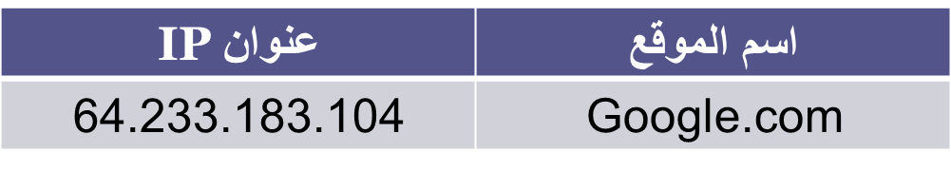
- نستخدم نحن البشر أسماء المواقع مثل google.com لأنها أسهل في الحفظ والاستخدام مقارنة بعناوين IP والتي هي عبارة عن أرقام .
- برتوكول التكوين الديناميكي للمضيفDHCP
(Dynamic Host Control Protocol) :
المسئول عن إعطاء الأجهزة في شبكة الانترنت عناوين IP مختلفة عن بعضها البعض بحيث يمنع حدوث تعارض بين جهازين.

انتهت المحاضرة
إعداد : لذة غـــــرام
المحاضرة الخامسة
متصفح الانترنت

تصفح الانترنت :
- يتم تصفح الانترنت باستخدام برنامج .. ما هو هذا البرنامج ؟؟
برنامج يدعى متصفح الانترنت Internet Browser
- يوجد العديد من برامج تصفح الانترنت ولكن أشهرها هو
Internet Explorer
لأنه هو المتصفح الافتراضي والموجود مع كل نسخة من نظام تشغيل ويندوز.
المتصفح :
هو برنامج حاسوبي يتيح للمستخدم استعراض النصوص والصور والملفات وبعض المحتويات الأخرى المختلفة، وهذه المحتويات تكون في الغالب مخزنة في مزود ويب وتعرض على شكل صفحة في موقع على شبكة الويب أو في شبكات محلية النصوص والصور في صفحات الموقع يمكن أن تحوي روابط لصفحات أخرى في نفس الموقع أو في مواقع أخرى. متصفح الويب يتيح للمستخدم أن يصل إلى المعلومات الموجودة في المواقع بسهولة وسرعة عن طريق تتبع الروابط .
هناك متصفحات عديدة منها:
Internet Explorer>>
Mozilla Firefox>>
Google Chrome>>
Apple Safari>>
Apple Safari>>
Mozilla Firefox>>
Opera>>
يمكن تعريف متصفح الانترنت بأنه :
برنامج يعمل على حاسب متصل بالأنترنت ويستخدم بروتوكول نقل النصوص التشعبية HTTP للاتصال مع ملقمات WEB.
يوجد نوعان من مستعرضات الويب (المتصفحات ):

جميع أنواع مستعرضات الويب تستطيع فك ترميز صفحات Web و التي تم توصيفها بواسطة لغة توصيف النصوص التشعبية HTML, ولكن فقط المستعرضات الرسومية تستطيع بالإضافة لذلك قراءة وعرض الرسوم والصور مثل Gif, JPEG

وظيفته:
1- فك ترميز صفحات الويب.
وظيفته:
1- فك ترميز صفحات الويب.
2- قراءة وعرض الرسوم.

كيفية الدخول إلى المتصفح :
إما النقر على رمزه على سطح المكتب أو من قائمة إبدا
- شكل الصفحة يختلف حسب حالة الاتصال بالانترنت.
- في حالة عدم توفر اتصال بالانترنت (بسبب اختيار أمر العمل بدون اتصال) يظهر مربع يخبرك بعدم توفر اتصال ولا يمكن إظهار الصفحة المطلوبة وهنا لابد من الاتصال بالضغط على Connect.
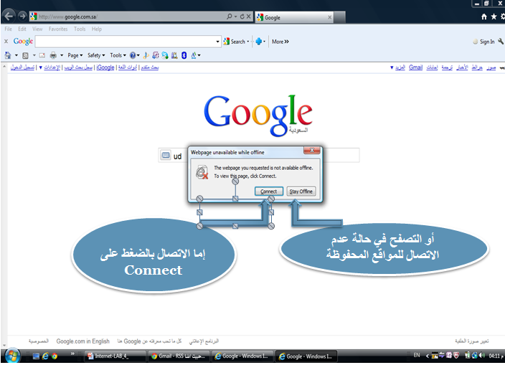
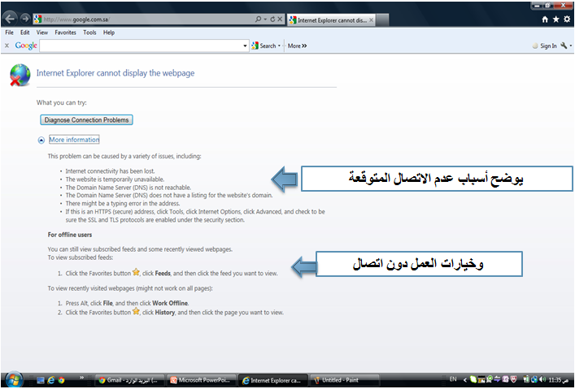
- بمجرد فتح برنامج المتصفح وتوفر اتصال, يتم الدخول على الصفحة الرئيسية وهو الموقع المحدد في صندوق تحديد الصفحة الرئيسية Home page و الموجود في خصائص الانترنت Internet options.
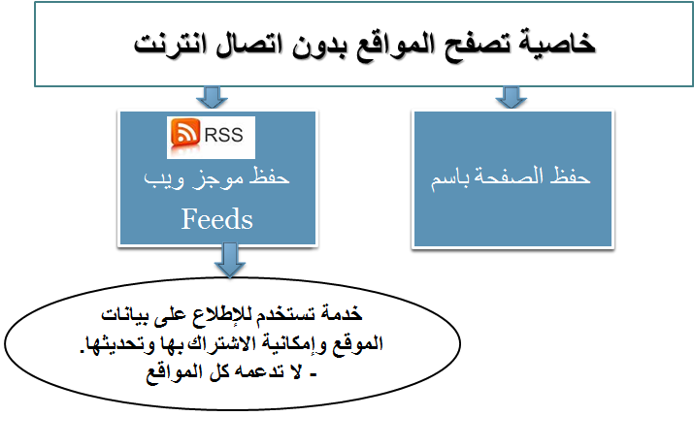
يتم فيها حفظ صفحة الويب الظاهرة فقط بدون الطبقات التشعبية المرتبطة بها.
خدمة : RSS
هي خدمة لمتابعة آخر الأخبار بشكل مباشر وبدون الحاجة إلى زيارة الموقع ، ستقدم لك عنوان الخبر ، ومختصر لنص الخبر ، ووصلة أو رابط لنص الخبر الكامل على الموقع ، بالإضافة إلى عدد التعليقات الموجودة
على ماذا يدل RSS :
هذا الاختصار يدل على
Really Simple Syndication
و هي تعني تلقيم مبسط جدا ، حيث يقوم الموقع بتلقيم الأخبار إلى عميل RSS مباشرة بدون تدخل من المستخدم ، مما يوفر الوقت والجهد
الاشتراك بخدمة RSS:
عدة طرق سنذكر أهمها :
- عن طريق متصفح الإنترنت الذي تستخدمه يدعم تقنية .RSS
- RSS Reader
برنامج قراءة والذي يمكن من قراءة الأخبار الجديدة الواردة عن خدمة . RSS
كيف تشترك بـ RSS:
انقر على أيقونة RSS في شريط العنوان في المتصفح ، أو في القائمة اليمنى للموقع ، سيأخذك إلى صفحة
بها العديد من خيارات الاشتراك . بعض المتصفحات قد هُيأت ليستخدم كقارئ بمجرد النقر عليها يتم الاشتراك اتوماتيكي .
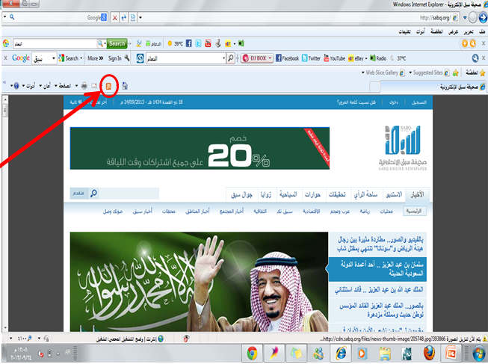
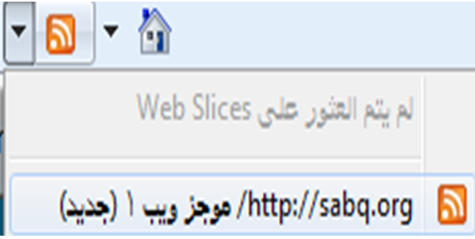
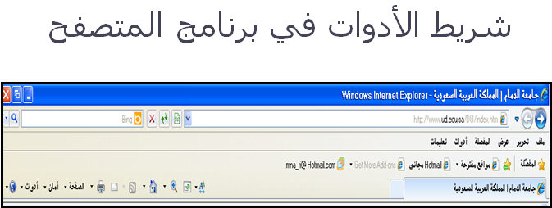

اختصارات المفاتيح الأساسية المستخدمة في متصفح الانترنت :
- لفتح صفحة جديدة باستخدام لوحة المفاتيح ← Ctrl + L ← ومن ثم كتابة عنوان الموقع.
- لفتح نافذة ثانية لنفس صفحة الويب ← Ctrl + N (نفس الرابط في نافذة جديدة).
- لإغلاق الإطار الحالي ← Ctrl + W
- للانتقال إلى موقع جديد ← Ctrl + O (يغير الموقع بنفس الصفحة)
- لحفظ صفحة ويب سريعاً للمفضلة ← Ctrl + D
- للانتقال إلى الأمام بين الإطارات ← Ctrl + Tab
- للرجوع إلى الخلف بين الإطارات ← Shift + Ctrl + Tab
- لعرض قائمة بعناوين الانترنت التي قمت بكتابتها في شريط العنوان ← F4
- لنقل المؤشر إلى شريط العناوين ← Alt + D
- لفتح مربع حوار البحث للبحث عن كلمة أو عبارة على صفحة ويب ← Ctrl + F
- يمكنكِ كتابة كلمة في شريط العنوان ثم ضغط Ctrl + Enter لإضافة http://www. و .com على جانبي الكلمة، بحيث تظهر كالتالي:
- بدلاً من الضغط على الزرBack للرجوع للخلف، يمكن الضغط على زر Backspace.
- يمكن التبديل بين الحجم العادي لإطار Internet explorer ووضع ملء الشاشة بضغط F11.
- لحفظ صفحة أو صورة بدون فتحها، اضغطي بالزر الأيمن على ارتباط العنصر المراد حفظه ثم اضغطي فوق حفظ الهدف باسم Save target as.
- لتحميل صفحات الويب بشكل أسرع، انقري فوق أدوات Tools ← خيارات انترنت Internet options ← خيارات متقدمة Advanced ← قومي بإيقاف تشغيل الأصوات والصور.
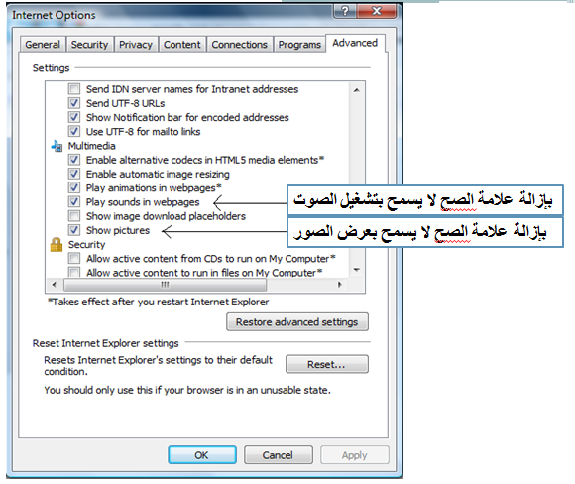

- لمشاهدة كافة عناوين URL التي قمتي بإدخالها أثناء جلسة العمل الحالية، اضغطي على السهم الصغير الموجود في شريط العنوان.
- لتحريك المؤشر في شريط العنوان بسرعة إلى الخلف بين أجزاء العنوان اضغطي السهم الأيسر مع Ctrl ← Ctrl + Left Arrow
- لتحريك المؤشر في شريط العنوان بسرعة إلى الأمام بين أجزاء العنوان اضغطي السهم الأيمن مع Ctrl ← Ctrl+ Right Arrow
- لتكبير النص أو تصغيره على صفحات الويب ← عرض View ← حجم النص Text size ثم اختاري الحجم المطلوب.
- لتحديث الشاشة ← اضغطي على F5.
- للرجوع إلى صفحات سابقة ولكن بشكل سريع، اضغطي على زر الخلف ضغطة بالزر الأيمن للفأرة ثم اختاري الصفحة المطلوبة.
- إذا رأيتِ شاشة الكمبيوتر امتلأت بالنوافذ وترغبين بالخروج منها كلها ← عليك بالقيام بما يسمى الهروب المنظم باستخدام Ctrl + W
حيث في كل مرة تضغطين Ctrl + W تغلقين صفحة الويب النشطة.
طريقة منع حفظ ملفات الكوكيز :
من إعدادات المتصفح
خيارات الانترنت (Internet Option) ← الخصوصية (Privacy) ←
إعدادات متقدمة (Advanced) ←
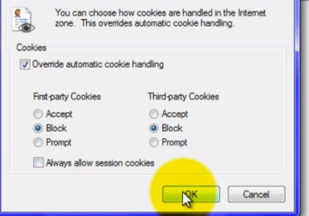
خطوات المنع التام لحفظ ملفات الكوكيز وقراءتها :
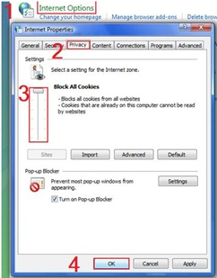
ملاحظة : حتى لو كانت لديك ملفات كوكيز محفوظة مسبقاً لن يستطيع المتصفح قراءتها.
حذف ملفات الكوكيز :
أبدأ((Start تشغيل(Run) نكتب (Cookies) اختر موافق, مباشرة ستدخل على مجلد الكوكيز.
أو من المتصفح :
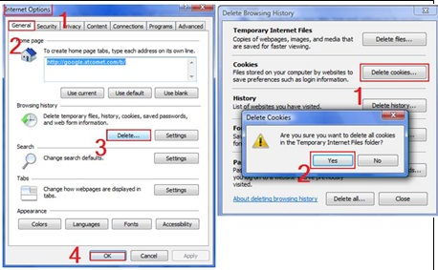

انتهت المحاضرة
إعداد : لذة غـــــرام

